Vielen Dank, dass du dir unsere Anschreiben-Vorlage heruntergeladen hast! Es handelt sich hierbei um einen Mustertext, den du, um ihn zu verwenden, individualisieren und inhaltlich anpassen solltest.

Lösche dazu diese Seite aus diesem Dokument und ergänze das Anschreiben mit deinen persönlichen Informationen. Die Seite kannst du ganz einfach löschen, indem du alle Inhalte auf dieser Seite markierst und die Entfernen-Taste („Entf“) drückst.

Wenn du dir beim Erstellen deines Anschreibens unsicher bist und inhaltliche Unterstützung brauchst, empfehlen wir dir den kostenlosen Bewerbungsgenerator von bewerbung2go. Dieser bietet dir einige Hilfestellungen und Designoptionen, mit denen du deine individuelle Bewerbung erstellen kannst.

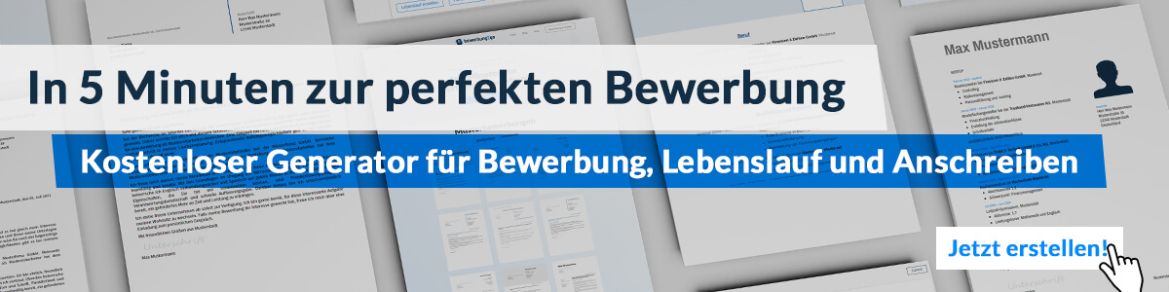
Hier entlang zum kostenlosen Bewerbungsgenerator von bewerbung2go

Arbeitgeber GmbH
Name Nachname
Straße 123
12345 Musterstadt
Musterstadt, 31.07.2026

Bewerbung als Druckermeister

Sehr geehrte Damen und Herren,

die fortschrittliche Technologie und das hohe Qualitätsbewusstsein Ihres Unternehmens machen Sie zu einem attraktiven Arbeitgeber. Als erfahrener Druckermeister mit fundierten Kenntnissen in der Druckproduktion und Prozessoptimierung sehe ich eine spannende Möglichkeit, meine Fachkenntnisse in Ihr Team einzubringen.
Nach meiner Ausbildung als Medientechnologe Druck habe ich mich kontinuierlich weiterentwickelt und eine Meisterqualifikation erworben. In den letzten [X] Jahren war ich als Druckermeister tätig und habe Produktionsprozesse gesteuert, Mitarbeitende angeleitet und Qualitätskontrollen durchgeführt. Besonders die Optimierung von Druckverfahren und die Einführung neuer Technologien waren Schwerpunkte meiner Arbeit.
In meiner derzeitigen Position bei [aktueller Arbeitgeber] bin ich für die Planung und Überwachung des gesamten Druckprozesses verantwortlich. Dazu gehört die Koordination von Druckaufträgen, die Abstimmung mit der Weiterverarbeitung sowie die Instandhaltung der Maschinen. Mein technisches Verständnis, kombiniert mit meiner Erfahrung im Farbmanagement und der Materialauswahl, ermöglicht es mir, hochwertige Druckprodukte effizient und termingerecht zu liefern. Neben meiner Fachkompetenz bringe ich Führungsstärke und eine lösungsorientierte Arbeitsweise mit. Die Ausbildung und Motivation von Mitarbeitenden sowie die kontinuierliche Verbesserung von Produktionsabläufen zählen zu meinen Stärken. Ich bin überzeugt, dass ich mit meinem Know-how und meiner Leidenschaft für das Druckhandwerk einen wertvollen Beitrag zu Ihrem Unternehmen leisten kann.
Gerne stelle ich mich in einem persönlichen Gespräch vor, um mehr über Ihre Anforderungen und Möglichkeiten der Zusammenarbeit zu erfahren.

Mit freundlichen Grüßen
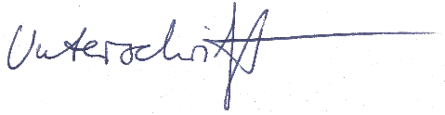

Manuel Graf

